**BÀI TẬP CUỐI CHƯƠNG V**

**1.** Cho ba vectơ $\vec{a}$, $\vec{b}$, $\vec{c}$ đều khác vectơ $\vec{0}$. Các khẳng định sau đúng hay sai?

a) Nếu hai vectơ $\vec{a}$, $\vec{b}$ cùng phương với $\vec{c}$ thì $\vec{a}$ và $\vec{b}$ cùng phương.

b) Nếu hai vectơ $\vec{a}$, $\vec{b}$ cùng ngược hướng với $\vec{c}$ thì $\vec{a}$ và $\vec{b}$ cùng hướng.

**2.** Cho hình chữ nhật *ABCD* có *O* là giao điểm của hai đường chéo và *AB* = a, *BC* = 3a.

a) Tính độ dài của các vectơ $\vec{AC}$, $\vec{BD}$.

b) Tìm trong hình các cặp vectơ đối nhau và có độ dài bằng $\frac{a\sqrt{10}}{2}$

**3.** Cho hình thoi *ABCD* có cạnh bằng a và b có góc *A* bằng 60 $°$, Tìm độ dài các vectơ sau:

$\vec{p}$ = $\vec{AB}$ + $\vec{AD}$; $\vec{u}$ = $\vec{AB }$- $\vec{AD}$; $\vec{v}$ = 2 $\vec{AB}$- $\vec{AC}$.

**4.** Cho hình bình hành *ABCD*. Hai điểm *M* và *N* lần lượt là trung điểm của *BC* và *AD*. Vẽ điểm *E* sao cho $\vec{CE}$ = $\vec{AN}$ (Hình 1).

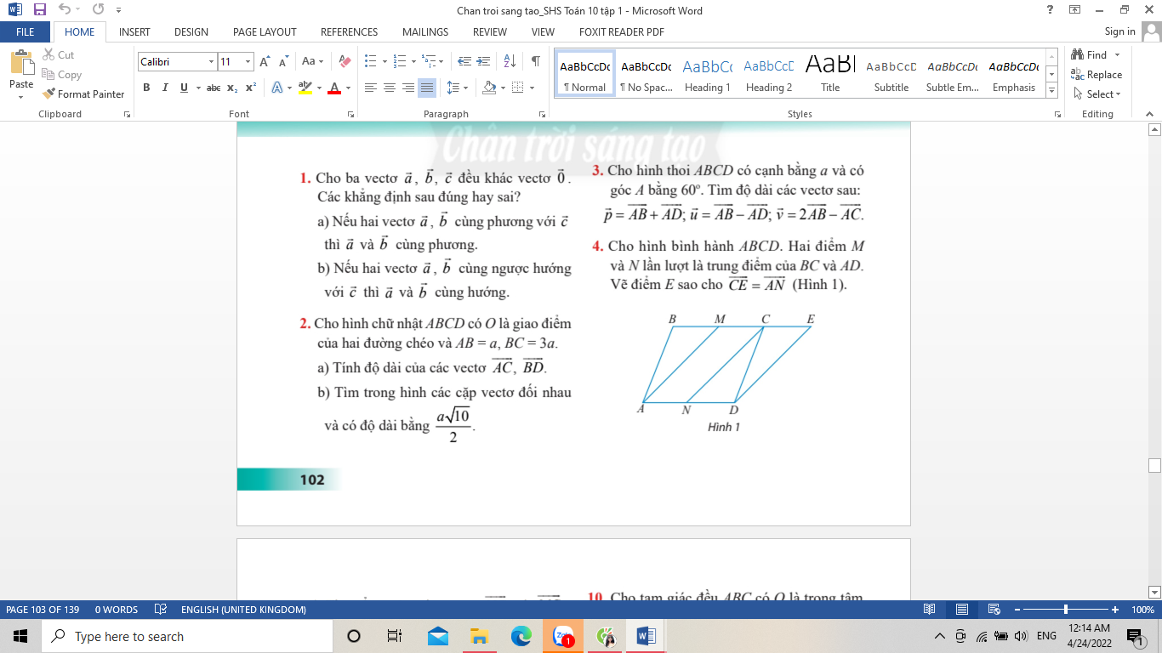

a) Tìm tổng của các vectơ $\vec{NC}$ và $\vec{MC}$; $\vec{AM}$ và $\vec{CD}$; $\vec{AD}$ và $\vec{NC}$.

b) Tìm các vectơ hiệu:

- ; - ; – .

c) Chứng minh $\vec{AM}$ + $\vec{AN}$ = $\vec{AB}$ + $\vec{AD}$.

**5.** Cho $\vec{a}$, $\vec{b}$ là hai vectơ khác vectơ $\vec{0}$. Trong trường hợp nào thì đẳng thức sau đúng?

a) $\left|\vec{a} + \vec{b}\right|$ = $\left|\vec{a}\right|$ + $\left|\vec{b}\right|$.

b) $\left|\vec{a} + \vec{b}\right|$ = $\left|\vec{a}-\vec{b}\right|$.

**6.** Cho $\left|\vec{a} + \vec{b}\right|$ = 0. So sánh độ dài, phương và hướng của hai vectơ $\vec{a}$ và $\vec{b}$.

**7.** Cho bốn điểm *A*, *B*, *C*, *D*. Chứng minh rằng $\vec{AB}$ = $\vec{CD }$ khi và chỉ khi trung điểm của hai đoạn thẳng *AD* và *BC* trùng nhau.

**8.** Cho tam giác *ABC*. Bên ngoài tam giác vẽ các hình bình hành *ABIJ*, *BCPQ*, *CARS*. Chứng minh rằng $\vec{RJ}$ + $\vec{IQ}$ + $\vec{PS}$ = $\vec{0}$.

**9.** Một chiếc máy bay được biết là đang bay về phía bắc với tốc độ 45 m/s, mặc dù vận tốc của nó so với mặt đất là 38 m/s theo hướng nghiêng một góc 20 $°$ về phía tây bắc (Hình 2). Tính tốc độ của gió.

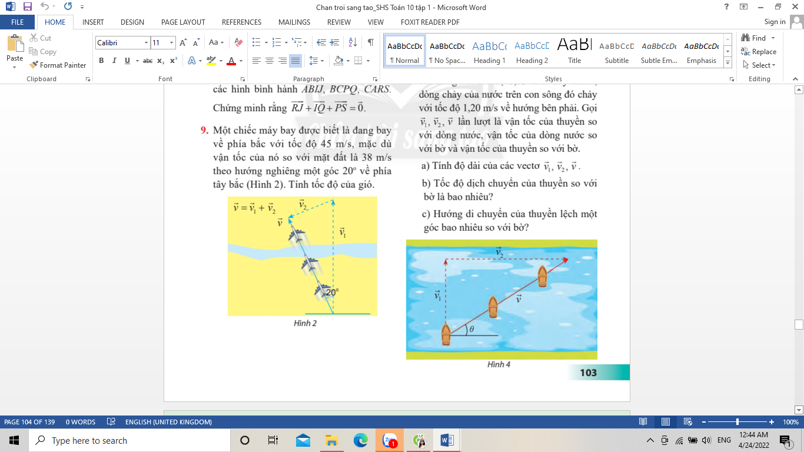

**10.** Cho tam giác đều *ABC* có *O* là trọng tâm và *M* là một điểm tuỳ ý trong tam giác. Gọi *D*, *E*, *F* lần lượt là chân đường vuông góc hạ từ *M* đến *BC*, *AC*, *AB*. Chứng minh rằng $\vec{MD}$ + $\vec{ME}$ + $\vec{MF}$ = $\frac{3}{2}$ $\vec{MO}$.

**11.** Một xe goòng được kéo bởi một lực $\vec{F}$ có độ lớn là 50 N, di chuyển theo quãng đường từ *A* đến *B* có chiều dài 200 m. Cho biết góc giữa $\vec{F}$ và $\vec{AB}$ là 30 $°$ và $\vec{F}$ được phân tích thành hai lực 1, 2 (Hình 3). Tính công sinh bởi các lực , 1 và 2.

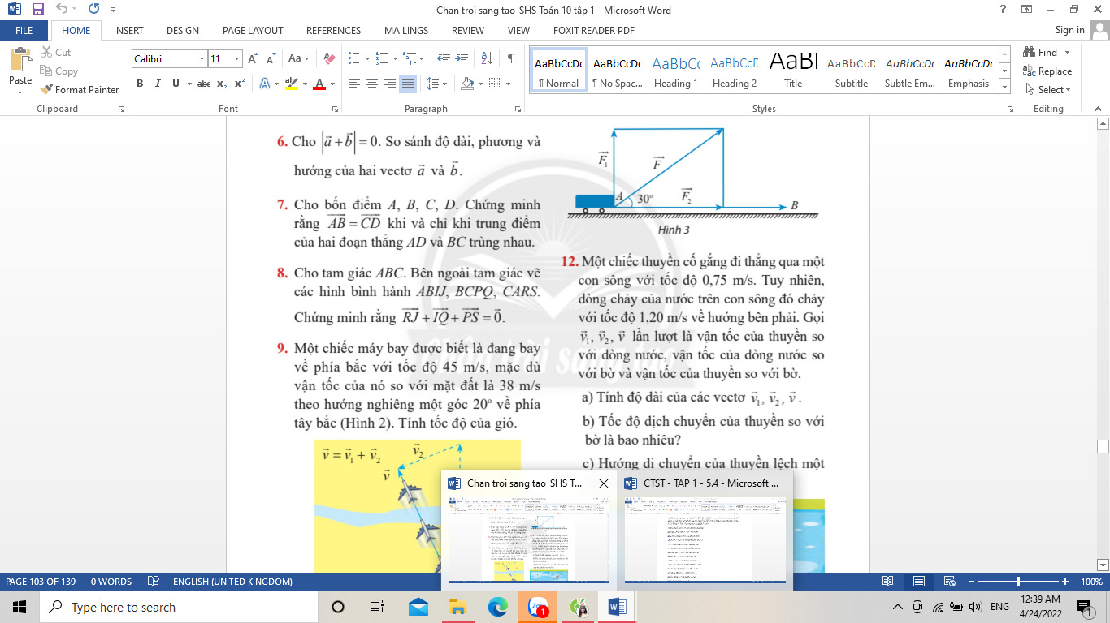

**12.** Một chiếc thuyền cố gắng đi thẳng qua một con sông với tốc độ 0,75 m/s. Tuy nhiên, dòng chảy của nước trên con sông đó chảy với tốc độ 1,20 m/s về hướng bên phải. Gọi 1, 2, lần lượt là vận tốc của thuyền so với dòng nước, vận tốc của dòng nước so với bờ và vận tốc của thuyền so với bờ.

a) Tính độ dài của các vectơ 1, 2, .

b) Tốc độ dịch chuyển của thuyền so với bờ là bao nhiêu?

c) Hướng di chuyển của thuyền lệch một góc bao nhiêu so với bờ?

